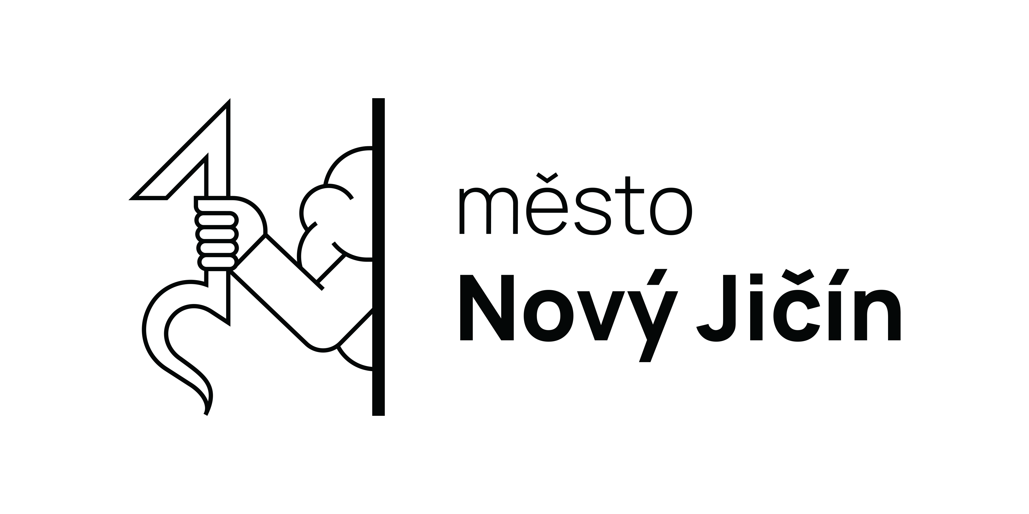

Zastupitelstvo města Nový Jičín
Masarykovo nám. 1/1
741 01 Nový Jičín

V ………………………………… dne ……………..

Žádost o prominutí odvodu za porušení rozpočtové kázně/penále

Na základě smlouvy č. V202…-…../OSV byla ………….…………….. (označení příjemce dotace), poskytnuta dotace ve výši ……………. Kč na realizaci projektu …………….............................…...
Dne ……..……… jsem/jsme obdržel/i platební výměr na odvod za porušení rozpočtové kázně/penále ze dne ………., č. j. …/…/….

Žádám/e Zastupitelstvo města Nový Jičín o prominutí stanoveného odvodu za porušení rozpočtové kázně a příslušného penále podle ust. § 22 odst. 12 zákona č. 250/2000 Sb., o rozpočtových pravidlech územních rozpočtů, v platném znění, z důvodu

………………………………………………………………

Následující odstavec použijte v případě, že dotace byla poskytnuta jako veřejná podpora (podpora de minimis). Informace o tom, že dotace byla poskytnuta, jako veřejná podpora je obsažena ve smlouvě o poskytnutí dotace.

Jsem/jsme si vědom/i, že v případě prominutí penále z odvodu za porušení rozpočtové kázně se jedná o podporu poskytnutou podle nařízení Komise (ES) č. 1407/2013 ze dne 18.12.2013 o použití článků 107 a 108 Smlouvy o fungování Evropské unie na podporu de minimis; publikováno v Úředním věstníku Evropské unie dne 24.12.2013 v částce L 352), a to za předpokladu splnění všech požadavků zmíněného nařízení (včetně dodržení maximálních stropů).

S pozdravem

………………………………………………………………………………………………………………..
jméno, příjmení, funkce a podpis osoby oprávněné jednat za příjemce dotace
(právnická osoba)

…………………………………………………………………………………….…………….
jméno, příjmení a podpis
(fyzická osoba)

